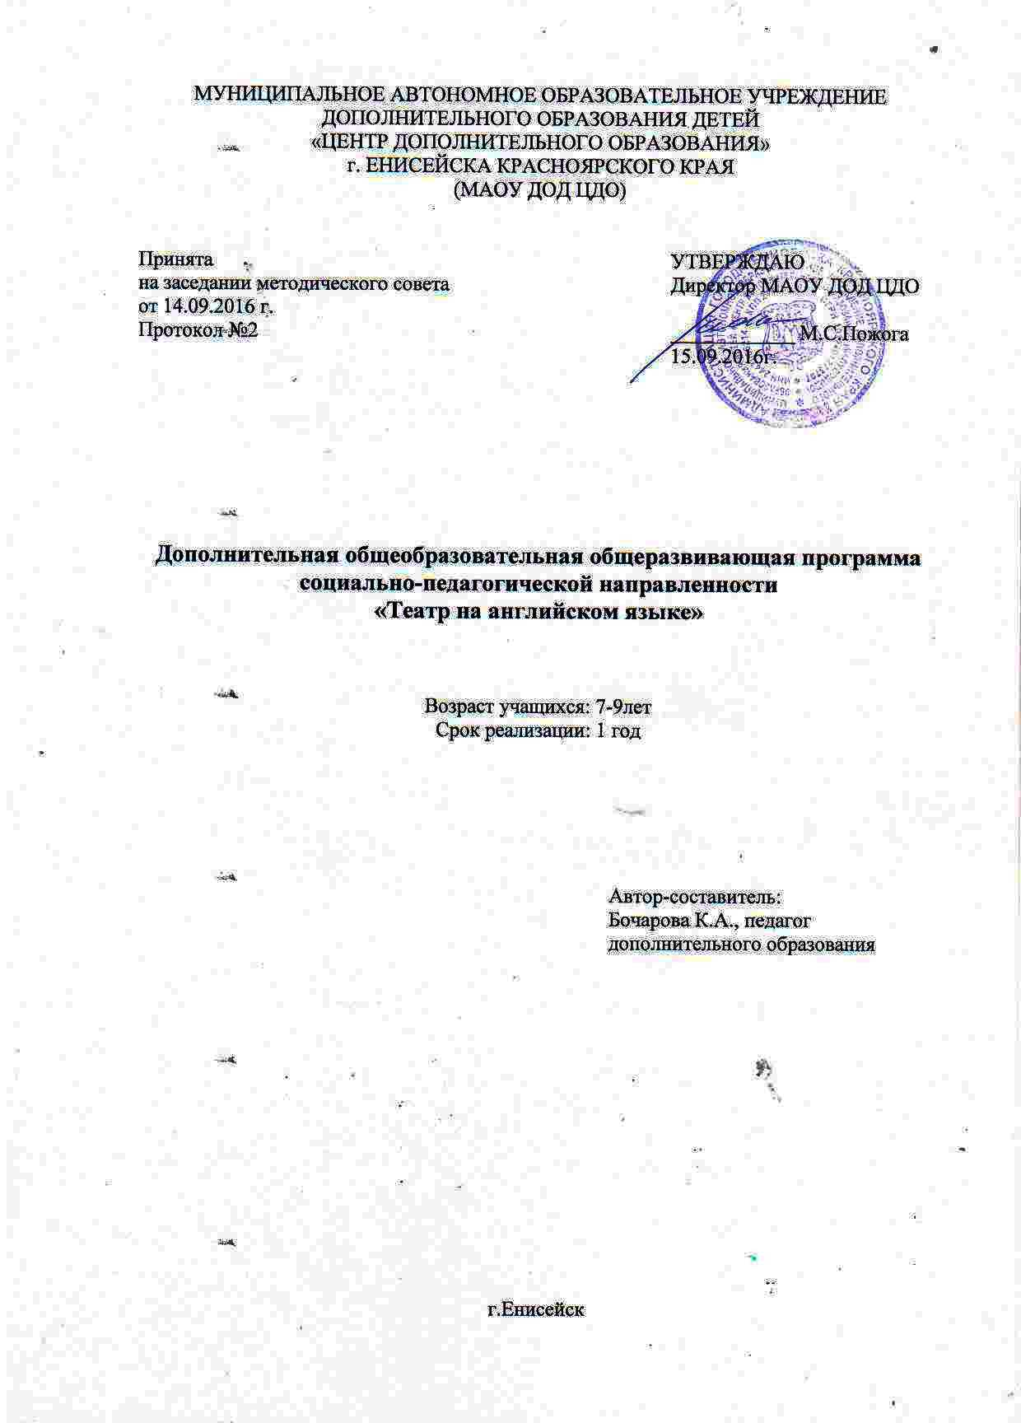
Пояснительная записка

Направленность программы: художественная.
Новизна программы. Новизна программы заключается в деятельностном подходе к воспитанию и развитию ребенка средствами театра, где школьник выступает в роли художника, исполнителя, режиссера спектакля; принцип междисциплинарной интеграции – применим к смежным наукам (уроки литературы, музыки, английский язык, изобразительное искусство и технология, вокал); принцип креативности – предполагает максимальную ориентацию на творчество ребенка, на развитие его психофизических ощущений, раскрепощение личности.
Актуальность программы обусловлена потребностью общества в развитии нравственных, эстетических качеств личности человека. Именно средствами театральной деятельности возможно формирование социально активной творческой личности, способной понимать общечеловеческие ценности, гордиться достижениями отечественной культуры и искусства, способной к творческому труду, сочинительству, фантазированию.
Отличительные особенности.
Программа «Театр на английском языке» является модифицированной. Данная программа основана на учебно-методическом комплекте И.А. Шишковой, М.Е. Вербовской «Английский театр» (М.: ООО «Издательство «Росмэн – Пресс», 2015). Был изменен учебный план, содержание. Данные изменения были составлены в соответствии с ФГОС т возраста учащихся.
Адресат программы.
Настоящая программа предназначена для детей обучающихся 2-4 класса (7-10 лет). В этом возрасте ребёнок способен к более или менее продолжительной концентрации внимания, у него появляется способность к целенаправленной деятельности, он овладевает достаточным лексическим запасом и запасом речевых моделей для удовлетворения своих коммуникативных нужд.
Педагогическая целесообразность данного курса для младших школьников обусловлена их возрастными особенностями: разносторонними интересами, любознательностью, увлеченностью, инициативностью. Данная программа призвана расширить творческий потенциал ребенка, обогатить словарный запас, сформировать нравственно - эстетические чувства, т.к. именно в начальной школе закладывается фундамент творческой личности, закрепляются нравственные нормы поведения в обществе, формируется духовность.
Особенности организации образовательного процесса.
В соответствии с индивидуальными учебными планами в объединениях по интересам, сформированных в группы учащихся одного возраста. Учащиеся 1-2 класса.
Состав группы: постоянный
Возраст детей: 6-10 лет.
Режим занятий: программа рассчитана на 1 год (72 часа), занятия проходят 2 раза в неделю по 40 минут для первоклассников,45 минут для 2 класса. Режим занятий составлен согласно СанПин.
Условия набора детей: принимаются все желающие.
Количество учащихся в группе: программой предусмотрено формирование групп детей постоянного состава в количестве 12-15 человек.
Форма организации занятий: групповая.
Формы обучения:
Игровая. Театрализация. Детям этого возраста тяжело концентрировать внимание в течение всего занятия, поэтому любое задание превратить в интересную и выполнимую для ребенка задачу. Каждое занятие эмоционально окрашено, по содержанию занятия подобраны стихи, песенки, загадки, рифмы,сценки,сценарии.
- теоретические (лекции, беседы, объяснения);
- открытые занятия;
- упражнения;
- задания-импровизации;
- тренинги;
- мини-постановки;
- репетиции;
- экскурсии;
- круглые столы;
- защита рефератов и проектов;
- спектакли, показательные выступления и др..
Форму занятий в зависимости от поставленных темы, целей и задач выбирает педагог.
Методы и приемы
1. Работа над произношением (сказки, скороговорки, рифмовки,аудирование).
2. Работа с игрушкой (диалог с игрушкой, описание игрушки).
3. Работа с картинкой (описание картинки, подвижные игры, спокойные игры, творческие игры)
4. Театрализация (конкурс стихов, разучивание песен, постановка мини-сценок).
В зависимости от решения учебных задач занятия делятся на следующие виды:
- приобретение новых знаний (педагог сообщает учащимся теоретические сведения); с занятий такого типа воспитанники начинают изучение новых тем;
• занятия по формированию умений и навыков (самостоятельная деятельность ребенка под руководством педагога);
• повторение (определяют качество усвоения материала и овладение умениями и навыками); подобные занятия является заключительными;
• проверка знаний, умений и навыков (срезовые работы);
• комбинированные занятия (решение нескольких учебных задач).
В зависимости от особенностей темы и содержания работы можно заниматься как со всей группой, так и по подгруппам или индивидуально с каждым ребенком.

Цель программы: развитие иноязычной коммуникативной компетенции воспитанников через коллективную творческую деятельность.
Задачи:
Личностные:
-Дать общие представления о мире, как о многоязычном и поликультурном сообществе, осознания языка, в том числе иностранного, как основного средства общения между людьми.
-Познакомить с миром зарубежных сверстников с использованием средств изучаемого иностранного языка.
- Способствовать удовлетворению личных познавательных интересов.
Метапредметные:
–развить слуховую дифференциацию (фонематический и интонационный слух);
– развить зрительную дифференциацию (транскрипционных знаков, букв, буквосочетаний, отдельных слов, грамматических конструкций и т. п.);
– развить имитацию (речевой единицы на уровне слова, фразы);
– развить догадку (на основе словообразования, аналогии с родным языком, контекста, иллюстративной наглядности и др.);
– научить выявлять языковые закономерности (выведение правил);
– научить соотносить/сопоставлять(языковые единицы, их форм и значение);
– научить осознавать и объясненять(правил, памяток и т. д.);
–научить построить высказывания в соответствии с коммуникативными задачами (с опорами и без использования опор);
– научить трансформировать (языковые единицы на уровне словосочетания, фразы);
– научить воспринимать и понимать английскую речь на элементарном уровне (расширение единицы зрительного и слухового восприятия);
Предметные:
– научить вести и поддерживать элементарный диалог: этикетный, диалог-расспрос, диалог-побуждение, диалог – обмен мнениями;
- научить кратко описывать и характеризовать предмет, картинку, персонаж;
- научить рассказать о себе, своей семье, друге, школе, родном крае, стране и т. п. (в пределах тематики начальной школы).
- научить воспроизводить наизусть небольшие произведения детского фольклора: рифмовки, стихотворения, песни;
- научить кратко передавать содержание прочитанного/услышанного текста;
- научить выражать отношение к прочитанному/услышанному.
- научить понимать на слух: речь учителя во время ведения урока; связные высказывания учителя, построенные на знакомом материале и/или содержащие некоторые незнакомые слова; выказывания детей их группы; небольшие тексты и сообщения, построенные на изученном речевом материале, как при непосредственном общении, так и при восприятии аудиозаписи.

